Cenário semanal
Cliente: Governo da Bahia – Todos pela Escola
Período: 21/10 a 30/10
Total: 760 inserções
Site RMS (Blog): 52

01 texto inserido intitulado “Atenção, pais e estudantes: eleição para diretor será em novembro”.

“Atenção, pais e estudantes: eleição para diretor será em novembro!” obteve 51 visualizações, segundo Google Analytics.

Twitter: 55
- 52 inserções de mensagens no Twitter.
- 03 usuários retransmitiram as mensagens publicadas.
Facebook: (Página): 609
- 04 inserções de mensagens no perfil.
- 06 usuários curtiram as mensagens publicadas.
- 599 impressões das mensagens publicadas, segundo dados estáticos do Facebook.

Facebook: (Perfil): 40
- 04 inserções de mensagens no perfil.
- 26 usuários curtiram as mensagens publicadas.
- 10 interações no perfil.
- 02 mensagens compartilhadas no perfil.
- 02 mensagens publicadas por usuários no perfil.
- 04 inserções de mensagens no grupo Bahia.
- 02 inserções de mensagens no grupo de Mobilização Social.

Orkut: 04
- 01 recado enviado no Orkut 01
- 01 recado enviado no Orkut 02
- 04 tópicos sobre o “Todos pela Escola” foram inseridos em comunidades sobre educação.

Destaques

Nome: Álvaro Figueiredo
Local: Salvador (BA)
Avaliação: Positiva

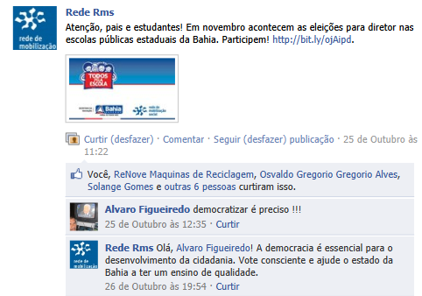

Nome: Raimundo Nery
Local: Brasil
Avaliação: Positiva

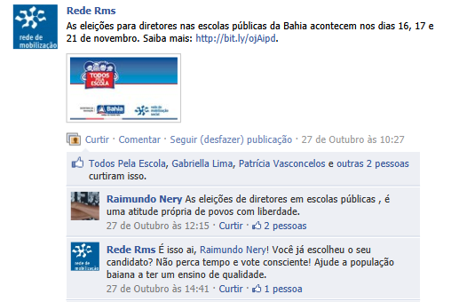

Nome: Federação Nacional dos Farmacêuticos
Local: Brasil
Avaliação: Positiva
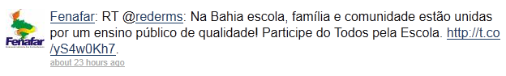

Nome: Marta Morgan
Local: Paraná (PR)
Avaliação: Positiva
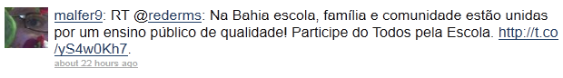
Nome: Helder Xavier Simões
Local: Brasil
Avaliação: Positiva
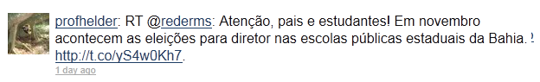
Nome: Todos pela Educação
Local: Brasil
Avaliação: Positiva
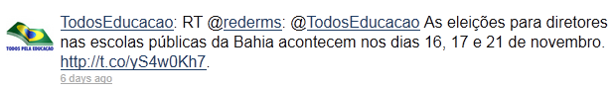

Nome: Consultoria e Soluções em Educação
Local: Belo Horizonte (MG)
Avaliação: Positiva
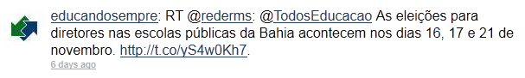

Nome: Elektronz
Local: Brasil
Avaliação: Positiva
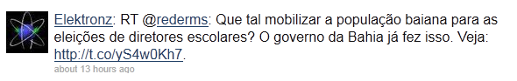

Nome: Juliane Alves
Local: Vitória (ES)
Avaliação: Positiva

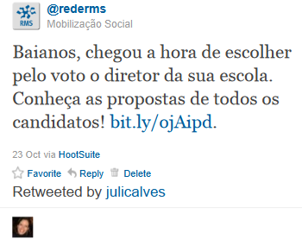

Orkut - Comunidades:
